**НЕГОСУДАРСТВЕННОЕ ОБРАЗОВАТЕЛЬНОЕ ЧАСТНОЕ** **УЧРЕЖДЕНИЕ ВЫСШЕГО ОБРАЗОВАНИЯ** **«МОСКОВСКИЙ ФИНАНСОВО-ПРОМЫШЛЕННЫЙ УНИВЕРСИТЕТ** **“СИНЕРГИЯ”»**

|  |  |  |
| --- | --- | --- |
| **Факультет/Институт** |  | МФПУ Синергия |
|  |  | (наименование факультета/ Института) |
| **Направление/специальность** |  | 09.02.07 Информационные технологии и программирование |
| **подготовки:** |  | (код и наименование направления /специальности подготовки) |
| **Форма обучения:** |  | очная |
|  |  | (очная, очно-заочная, заочная) |
|  |  |  |

**Отчет по лабораторной работе № 1.**

|  |  |  |  |  |
| --- | --- | --- | --- | --- |
| **На тему** |  | Системное программирование | | |
|  |  | (наименование темы) | | |
|  |  |  | | |
| **по дисциплине** | | |  | Системное программирование |
|  | | |  | (наименование дисциплины) |

|  |  |  |  |  |
| --- | --- | --- | --- | --- |
| **Обучающийся** |  | Панцулая Темур Генадьевич |  |  |
|  |  | (ФИО) |  | (подпись) |
| **Группа** |  | ДКИП_205 ПРОГ |  |  |
|  |  |  |  |  |

|  |  |  |  |  |
| --- | --- | --- | --- | --- |
| **Преподаватель** |  | Сибирев И.В. |  |  |
|  |  | (ФИО) |  | (подпись) |

**Москва 2025.**



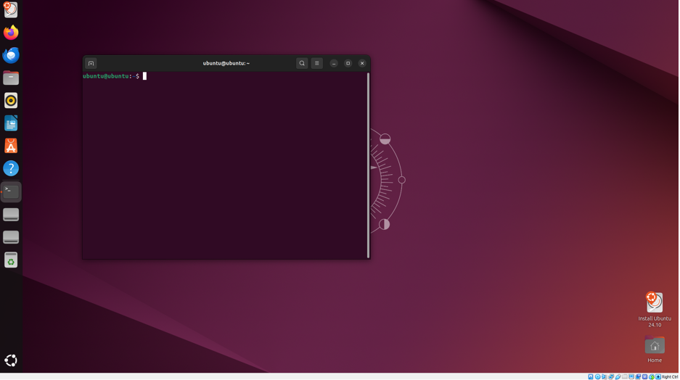

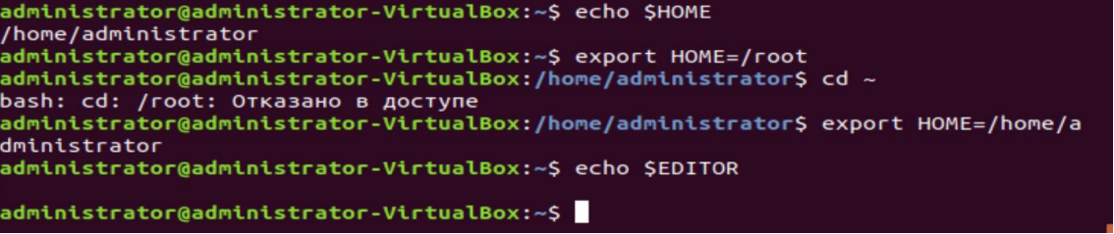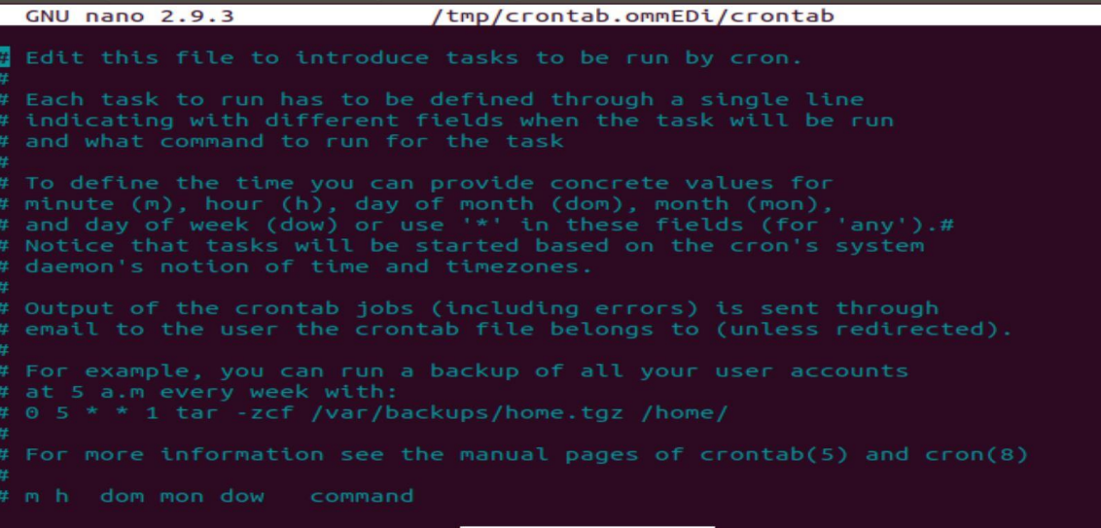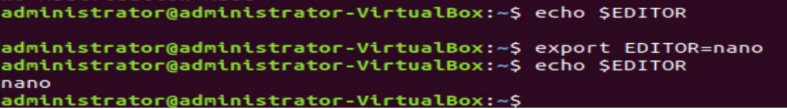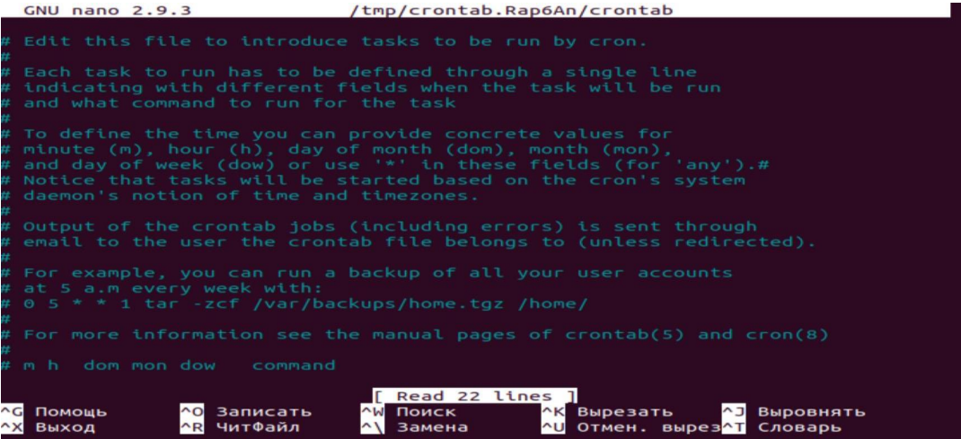

Контрольные вопросы 1.

1. Что такое переменная окружения?

Ответ: Переменная окружения — это динамическое значение, используемое системой и приложениями для настройки окружения выполнения. Эти переменные хранят информацию, такую как путь к исполняемым файлам, настройки локали, временные зоны и другие конфигурации, которые могут использоваться программами.

1. С помощью, какой комбинации клавиш, закрывается файл?

Ответ: В большинстве текстовых редакторов для закрытия файла используется комбинация клавиш Ctrl + W или Ctrl + Q. В vim, например, используется :q.

1. Сколько типов переменного окружения вы знаете?

Ответ: Существует несколько типов переменных окружения, среди которых:   
   - Системные переменные (доступны всем пользователям и процессам)   
   - Пользовательские переменные (конкретны для текущего пользователя)   
   - Переменные shell (определенные в текущей сессии оболочки)

1. Что происходит при вводе команды echo $EDITOR?

Ответ: При вводе команды 'echo $EDITOR' оболочка выводит значение переменной окружения 'EDITOR'. Эта переменная обычно хранит информацию о текстовом редакторе, который будет использоваться по умолчанию

1. Как можно определить переменную окружения?

Ответ: Переменную окружения можно определить с помощью команды `export` в Unix-подобных системах.

1. Как записываются переменные окружения?

Ответ: Переменные окружения записываются в формате 'ИМЯ=значение’.

1. Как устанавливаются переменные окружения?

Ответ: Переменные окружения устанавливаются с помощью команды `export` в оболочке. Можно установить переменную в текущей сессии или добавить ее в файл конфигурации, чтобы она сохранялась между сессиями.